SKRIPSI

HUBUNGAN KOMUNIKASI TERAPEUTIK DENGAN TINGKAT KECEMASAN PASIEN PADA TINDAKAN PENCABUTAN GIGI DI KLINIK GIGI SWASTA

MAHARANI DWI PRASASTI
NIM : P07125218008

PROGRAM STUDI SARJANA TERAPAN TERAPI GIGI
JURUSAN KESEHATAN GIGI
POLITEKNIK KEMENTERIAN KESEHATAN YOGYAKARTA
TAHUN 2022

SKRIPSI

HUBUNGAN KOMUNIKASI TERAPEUTIK DENGAN TINGKAT KECEMASAN PASIEN PADA TINDAKAN PENCABUTAN GIGI DI KLINIK GIGI SWASTA

Diajukan sebagai salah satu syarat untuk memperoleh gelar
Sarjana Terapan Kesehatan Gigi

MAHARANI DWI PRASASTI
NIM : P07125218008

PROGRAM STUDI SARJANA TERAPAN TERAPI GIGI
JURUSAN KESEHATAN GIGI
POLITEKNIK KEMENTERIAN KESEHATAN YOGYAKARTA
TAHUN 2021

PERSETUJUAN PEMBIMBING

Skripsi
HUBUNGAN KOMUNIKASI TERAPEUTIK DENGAN TINGKAT
KECEMASAN PASIEN PADA TINDAKAN PENCABUTAN
GIGI DI KLINIK GIGI SWASTA

Disusun Oleh :
MAHARANI DWI PRASASTI
NIM. P07125218008

Telah disetujui oleh pembimbing pada tanggal :
Juni 2022

Menyetujui :
Pembimbing Utama, Pembimbing Pendamping

Dr. drg. Wiworo Haryani., M.Kes Hari Wibowo, M.Kes
NIP. 196707191993032002 NIP. 199103092020121001

Yogyakarta, Juni 2022
Ketua Jurusan Kesehatan Gigi
Poltekkes Kemenkes Yogyakarta

Suharyono, S.SiT.,S.Pd.,M.Kes
NIP.196012121981031006

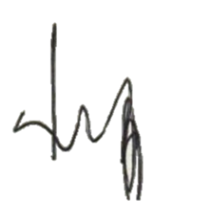
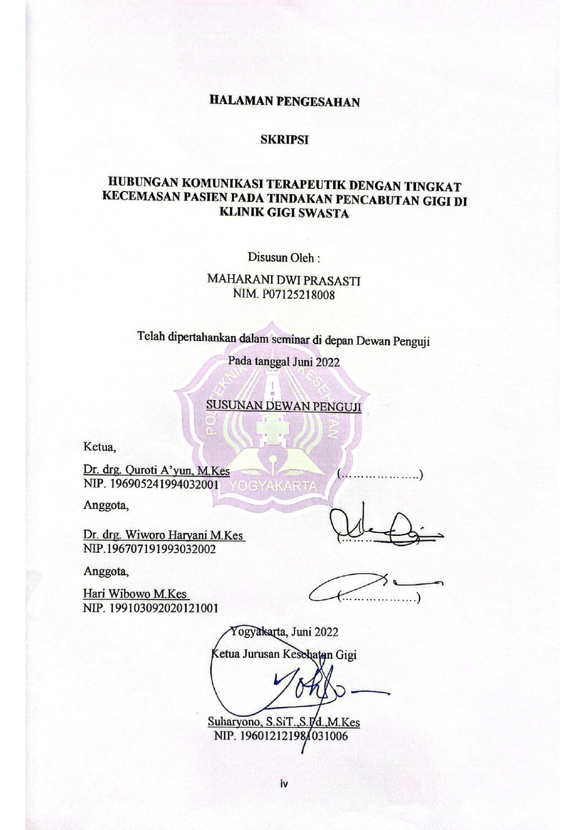

HALAMAN PERNYATAAN ORISINILITAS

Skripsi ini adalah hasil karya saya sendiri, dan semua sumber baik yang dikutip maupun dirujuk telah saya nyatakan dengan benar.

Nama : MAHARANI DWI PRASASTI
NIM : P07125218008
Tanda Tangan : Juni 2022

Tanggal :

KATA PENGANTAR

Puji syukur saya panjatkan kepada Tuhan Yang Maha Esa, karena atas berkat dan rahmat-Nya saya dapat menyelesaikan skripsi ini. Penulisan Skripsi ini dilakukan dalam rangka memenuhi salah satu syarat mendapatkan gelar Sarjana Terapan Terapi Gigi dan Mulut Jurusan Kesehatan Gigi Poltekkes Kemenkes Yogyakarta. skripsi ini terwujud atas bimbingan, pengarahan dan bantuan dari berbagai pihak yang tidak dapat penulis sebutkan satu persatu dan pada kesempatan ini penulis menyampaikan ucapan terimakasih kepada :
- Bapak Joko Susilo, SKM, M.Kes selaku Direktur Poltekkes Kemenkes Yogyakarta yang telah memberi kesempatan untuk menempuh Pendidikan di Poltekkes Kemenkes Yogyakarta.
- Bapak Suharyono, S.Pd, S.SiT, M.Kes selaku Ketua Jurusan Keperawatan Gigi Poltekkes Kemenkes Yogyakarta yang telah memberikan ijin dan kemudahan dalam penulisan skripsi ini.
- Bapak Taadi, S.Pd, S.SiT, M.Kes selaku Ketua Prodi Sarjana Terapan Terapi Gigi Jurusan Keperawatan Gigi Poltekkes Kemenkes Yogyakarta sekaligus pembimbing akademik yang telah memberikan arahan dan bimbingan setiap semester.
- Ibu Dr. drg. Quroti A’yun, M.Kes selaku dosen penguji yang telah memberikan bimbingan dan pengarahan kepada penulis selama dibangku kuliah dan dalam penyusunan skripsi ini.
- Ibu Dr. drg. Wiworo Haryani, M.Kes selaku pembimbing utama yang telah membimbing, mendampingi, mengarahkan dan membantu selama proses penyusunan skripsi ini.
- Bapak Hari Wibowo, M.Kes selaku pembimbing pendamping yang telah membimbing, mendampingi, mengarahkan dan membantu selama proses penyusunan skripsi ini.
- Orang tua dan Keluarga yang telah memberikan bantuan dan dukungan material dan moral.
- Teman-teman dan semua pihak dorongan yang tidak dapat penulis sebutkan satu persatu yang memberikan bantuan dan dorongan kepada penulis dalam menyelesaikan skripsi ini.
- Semua pihak yang tidak dapat penulis sebutkan satu-persatu yang telah banyak membantu penulis selama ini.
Akhir kata, saya berharap Tuhan Yang Maha Esa berkenan membalas segala kebaikan semua pihak yang telah membantu. Semoga Skripsi ini membawa manfaat bagi perkembangan ilmu.

Yogyakarta, Juni 2022

Penulis
DAFTAR ISI
HALAMAN JUDUL ii
HALAMAN PERSETUJUAN PEMBIMBING iii
HALAMAN PENGESAHAN iv
HALAMAN PERNYATAAN ORISINILITAS v
KATA PENGANTAR vi
DAFTAR GAMBAR x
DAFTAR TABEL xi
DAFTAR LAMPIRAN xii
ABSTRAK xiii
ABSTRACT xiv
BAB I PENDAHULUAN 1
A. Latar Belakang 1
B. Rumusan Masalah 2
C. Tujuan Penelitian 2
D. Ruang Lingkup 3
E. Manfaat Penelitian 3
F. Keaslian Penelitian 4
BAB II TINJAUAN PUSTAKA 6
A. Telaah Pustaka 6
B. Landasan Teori 16
C. Kerangka Konsep 17
D. Hipotesis 18
BAB III METODE PENELITIAN 19
A. Jenis dan Desain Penelitian 19
B. Populasi dan Sampel 20
C. Tempat dan Waktu Penelitian 21
D. Variabel Penelitian 21
E. Definisi Oprasional Variabel Penelitian 21
F. Jenis dan Teknik Pengumpulan Data 22
G. Instrumen dan Bahan Penelitian 23
H. Uji Validitas dan Reabilitas 23
I. Prosedur Penelitian 24
J. Manajemen Data 25
K. Etika Penelitian 26
BAB IV HASIL DAN PEMBAHASAN 27
A. Hasil Penelitian 27
B. Pembahasan 32
BAB V KESIMPULAN 38
A. Kesimpulan 38
B. Saran 38
DAFTAR PUSTAKA 40
LAMPIRAN 42

DAFTAR GAMBAR

Halaman
Gambar 1. Facial Image Scale 11
Gambar 2. Visual Analog Scale 13
Gambar 3. Kerangka Konsep Penelitian 15
Gambar 4. Desain Penelitian 17
Gambar 5. Frekuensi usia responden 28
Gambar 6. Frekuensi jenis kelamin responden 29
Gambar 7. Frekuensi komunikasi terapeutik responden 29
Gambar 8. Frekuensi fase komunikasi terapeutik 30
Gambar 9. Frekuensi tingkat kecemasan responden 30

DAFTAR TABEL

Halaman

Tabel 1. Tabulasi silang antara usia dengan komunikasi terapeutik 30

Tabel 2. Tabulasi silang antara jenis kelamin dengan komunikasi terapeutik 31

Tabel 3. Tabulasi silang antara usia dengan tingkat kecemasan 32

Tabel 4. Tabulasi silang antara jenis kelamin dengan tingkat kecemasan 32

Tabel 5. Uji Signifikasi hubungan komunikasi terapeutik dengan tingkat

kecemasan Tindakan pencabutan gigi 33

DAFTAR LAMPIRAN
Halaman
Lampiran 1. Kuesioner Komunikasi Terapeutik Pencabutan gigi 43
Lampiran 2. Kuesioner Tingkat Kecemasan 45
Lampiran 3. Foto Penelitian 50
Lampiran 4. Surat Ijin Penelitian 52
Lampiran 5. Surat Keterangan Telah Melakukan Penelitian 53
Lampiran 6. Surat Layak Etik 54
Lampiran 7. Hasil penelitian 55

